- 請先到系網首頁(http://afl.nfu.edu.tw/main.php )，點選「網路資源」。
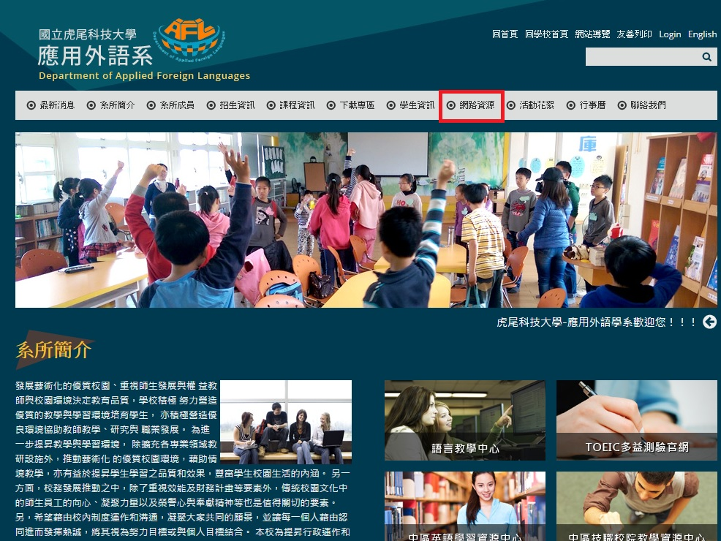
- 點完「網路資源」，下方跑出應外系教室網路報修單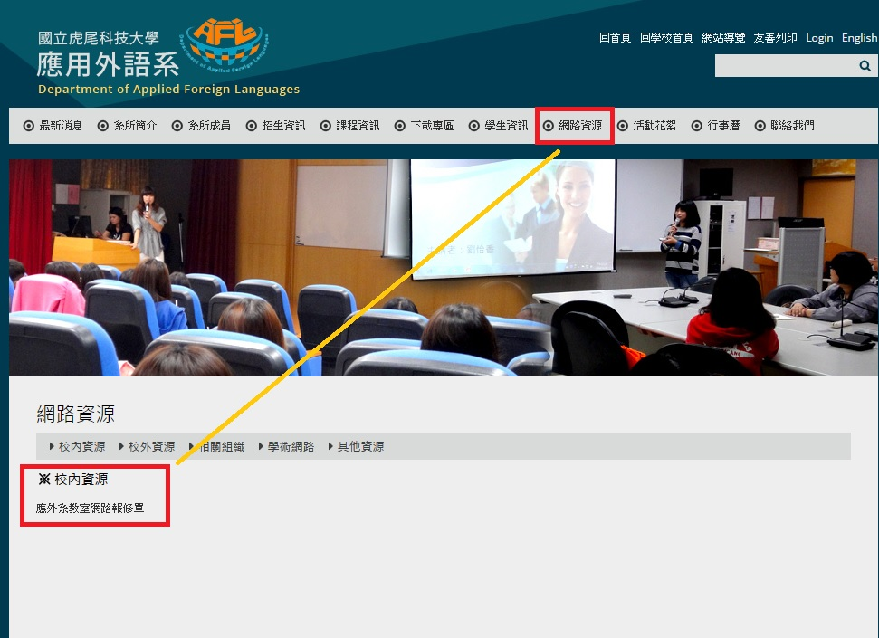
- 應外系教室網路報修單短址https://goo.gl/forms/FAoo5A3nzNfXlsAd2進行填表。
